Božić je blagdan usko povezan sa narodnim tradicijama. Uz tradicionalne božićne običaje, posebno mjesto u narodnoj kulturi zauzimaju pučke božićne pjesme. Valja istaknuti da su mnoge od njih autorska djela kojima je s vremenom zaboravljeno podrijetlo i ime autora. Obzirom na način pjevanja u pojedinim crkvenim zajednicama, neke su se postupno promijenile, odmakle od izvora i poprimile značajke lokalnog izraza utemeljenog na glazbenoj tradiciji pojedinog područja ili lokaliteta.
Hrvati su jedini katolički narod u svijetu koji je do II. Vatikanskog koncila (1962. - 1965. god.) imao posvlasticu slavljena rimskog obreda na narodnom jeziku, dok je u čitavoj Crkvi službeni jezik bio latinski. Stoga i ne čudi veliki broj pjesama inspiriranih betlehemskom pričom opjevanom narodnim jezikom, riječima narodnog pjevača u duhu lokalnog glazbovanja.
Večerašnji koncert samo je jedan mali dio prebogatog fundusa tradicijskog glazbenog nasljeđa kojim želimo dočarati ugođaj Božića kako su ga baštinili naši preci. Iz svakog napjeva na poseban način proizlazi ljubav, mir, radost i veselje.¸Uz napjeve naroda europe i svijeta pokušati ćemo glazbom dočarati božićno ozračje drugih naroda koji zajedno sa cijelim katoličkim svijetom radosno iščekuju ovo veselo blagdansko raspoloženje.
Čestit i blagoslovljen Božić te sretna Nova 2014. godina.

Osnovna škola Sesvetska Sela

Božićna priča
koncert tradicijskih božićnih pjesama

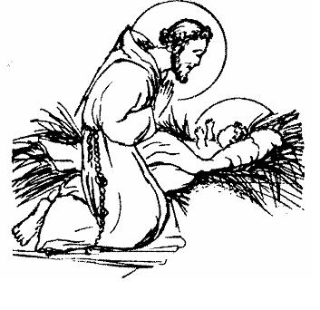
Osnovna škola Sesvetska sela
Letnička 5, 10360 Sesvete, Zagreb
16. prosinca 2013. u 19,00 sati

